

NAYARA HANGA ROA
“PROGRAMA DREAM”
Vigencia 03/10/2024 al 31/03/2025
03 ó 04 NOCHES
PROGRAMA INCLUYE:
- Traslado Aeropuerto Mataveri – Hotel – Aeropuerto Mataveri.
- Collar de bienvenida.
- Noches de alojamiento según elección en Hotel Nayara Hanga Roa.
- Desayunos
- Minibar de bienvenida.
- Cocktail diario al atardecer.
- Gimnasio, acceso a piscina y wifi.
- (No incluye entradas al Parque Nacional Rapa Nui)

VALORES POR PERSONA
Alojamiento | Tipo Habitación | Noches | Single | Doble | Triple | CHD 5 a 12 Años
Nayara Hanga Roa | Kainga | 3 | $ 1.844.900 | $ 922.400 | N/A | $ 279.000
Nayara Hanga Roa | Suite Maunga | 3 | $ 2.346.400 | $ 1.173.200 | N/A | $ 279.000
Valor CHD compartiendo cama con sus padres

VALORES POR PERSONA
Alojamiento | Tipo Habitación | Noches | Single | Doble | Triple | CHD 5 a 12 Años
Nayara Hanga Roa | Kainga | 4 | $ 2.459.800 | $ 1.229.900 | N/A | $ 372.000
Nayara Hanga Roa | Suite Maunga | 4 | $ 3.128.500 | $ 1.564.200 | N/A | $ 372.000
Valor CHD compartiendo cama con sus padres

CATEGORÍAS DE HABITACIONES

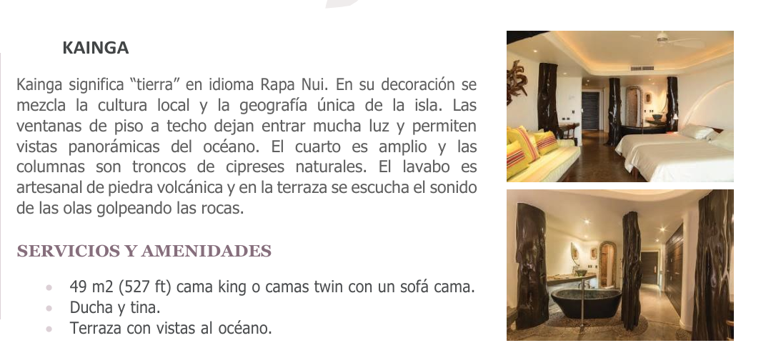
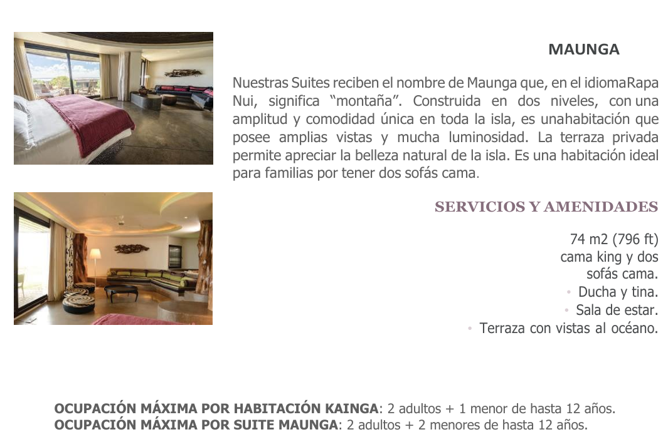

NO INCLUYE:
- Early check-in y late check out.
- Todo lo mencionado como “opcional” y no especificado en el programa incluye.
- Traslados no indicados o en días diferentes de los de llegada o partida del programa.
- Suplemento por concepto de traslados en horario nocturno
- Entradas no mencionadas como incluidas en itinerario
- Propinas durante el viaje (Guía, personal en hoteles, maleteros, restaurantes, conductores, etc.).
- Lavandería, llamadas telefónicas, Spa.
- Sobrecargos de equipaje.

POLÍTICA PARA NIÑOS
- Niños de hasta 4 años: sin cargo adicional. Se permite un máximo de un niño de hasta 4 años, compartiendo la habitación Kainga con sus padres o dos niños de hasta 4 años compartiendo la Suite Maunga con sus padres.
- Niños de 5 a 12 años: estarán sujetos a las tarifas especificadas en el tarifario anterior. Solo se permite un niño dentro de este grupo de edad compartiendo la habitación Kainga con sus padres o dos niños compartiendo la suite Maunga con sus padres.
• Se consideran como adultos los huéspedes de 13 o más años.
OCUPACIÓN MÁXIMA POR HABITACIÓN KAINGA: 2 adultos + 1 menor de hasta 12 años.
OCUPACIÓN MÁXIMA POR SUITE MAUNGA: 2 adultos + 2 menores de hasta 12 años.

CONDICIONES GENERALES:
- Valores por pasajero en pesos Chilenos sujetas a cambios sin previo aviso.
- Vigencia 3/10/2024 al 31/03/2025 (Tarifas No aplica Fiesta Tapati)
- Check In 15:00 Hrs y Check Out 12:00 Hrs, según horarios establecidos por cada hotel.
- Alojamiento, itinerarios, traslados y visitas, podrán sufrir modificaciones, ya sea por factores climáticos o de fuerza mayor.
- Obligación del Pasajero: Es responsabilidad de cada pasajero tener su documentación al día, Cedula de Identidad, pasaporte vigente de cada pasajero aun siendo niños menores los que viajan en el grupo familiar.
- Valores aplican para pasajeros chilenos, consulte valores para otras nacionalidades.
- Traslados y/o excursiones son en servicio regular, compartido.
- Servicio de transfer permite 01 maleta hasta 23kgs por persona, para extra aplica suplemento a pagar, consultar.
- Valores sujetos al alza de combustible
- Programa sujeto a multas por concepto de anulación o modificación de servicios.
- La fecha de término de la tarifa corresponde a la fecha de término del viaje.
- Ocupación máxima por habitación 3 personas.

En caso de cancelación de viaje se aplicarán las siguientes políticas:
- PACIFIC REPS no será responsable del incumplimiento, demora y/o cancelación del servicio, como resultado de un caso fortuito, incluyendo a modo de ejemplo, disturbios civiles o disputas industriales, huelga, actos de autoridad gubernamental, fenómenos climáticos, motivos de seguridad, actos de guerra y atentados terroristas de cualquier naturaleza, sucedidos en los países involucrados en el ticket contratado.
- CANCELACIONES, RETRASO DE VUELO Y DENEGACIÓN DE EMBARQUE: Las líneas áreas podrían realizar de manera unilateral y sin previa información a la agencia de viajes: cancelaciones, reprogramaciones, retraso de vuelo y denegación de embarque. Estas situaciones son ajenas a cualquier acción o conocimiento de PACIFICREPS, por lo que se libera de responsabilidad frente a estos eventuales cambios.
- Servicios terrestres: se aplicará política de hotelería y servicios terrestres contratados.
- En caso de anulación justificada, se consultará a los hoteles la facilidad para reprogramar viaje.
- Servicios terrestres sujetos a cargos por anulación los cuales se informarán al confirmar la reserva.
- El itinerario y hoteles podrían sufrir modificaciones o ser sustituidos por razones de fuerza mayor.
- Programa sujeto a fee de anulación por conceptos de gastos administrativos y operacionales.

